XXXI OLIMPÍADA BRASILEIRA DE MATEMÁTICA

TERCEIRA FASE – NÍVEL 1 (6º. e 7º. Anos)

PROBLEMA 1
A sequência 121, 1221, 12221, ... contém todos os números da forma $1\underset{n\text{ dígitos }2}{\underbrace{\text{22}…2}}1$. A quantidade de dígitos 2 indica a posição do número na sequência. Por exemplo, o número 122222221 é o sétimo termo da sequência.

a) Dentre os 2009 primeiros termos da sequência, quantos são divisíveis por 3?
b) Qual é o menor número múltiplo de 1001 da sequência?

PROBLEMA 2
O hexágono regular ABCDEF tem área de 12 cm².
a) Traçando segmentos a partir de um vértice, o hexágono ABCDEF foi repartido em 4 triângulos, conforme figura. Calcule as áreas desses triângulos.
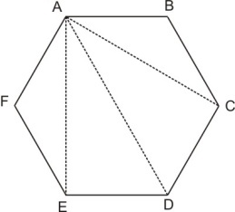

b) Usando os quatro triângulos em que foi dividido o hexágono, podemos montar o retângulo PQRS, na figura. Qual é a área desse retângulo?
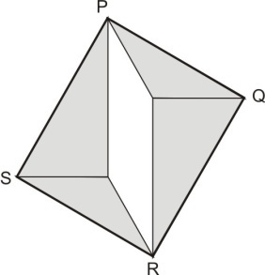

PROBLEMA 3
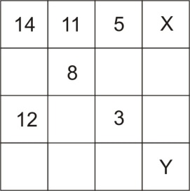
As casas de um tabuleiro devem ser numeradas de 1 a 16, como mostrado parcialmente no desenho, formando um Quadrado Mágico, ou seja, as somas dos números de cada linha, de cada coluna e de cada uma das duas diagonais são iguais.

a) Que números devem ser escritos no lugar de X e de Y?

b) Apresente o Quadrado Mágico completo na sua folha de respostas.

PROBLEMA 4
Carlinhos tem várias peças formadas por quatro quadradinhos de lado unitário, na forma de L:

Ele forma figuras maiores com essas peças, fazendo coincidir um ou mais lados dos quadradinhos, como no exemplo, em que foram usadas duas dessas peças, fazendo coincidir um lado unitário. Não é permitido formar buracos nas figuras.
Permitido | Não permitido

a) Desenhe uma figura cujo perímetro é 14.
b) Descreva como formar uma figura de perímetro 2010.
c) É possível formar uma figura de perímetro ímpar? Justifique sua resposta.

PROBLEMA 5
Um dominó é formado por 28 peças diferentes. Cada peça tem duas metades, sendo que cada metade tem de zero a seis pontos:

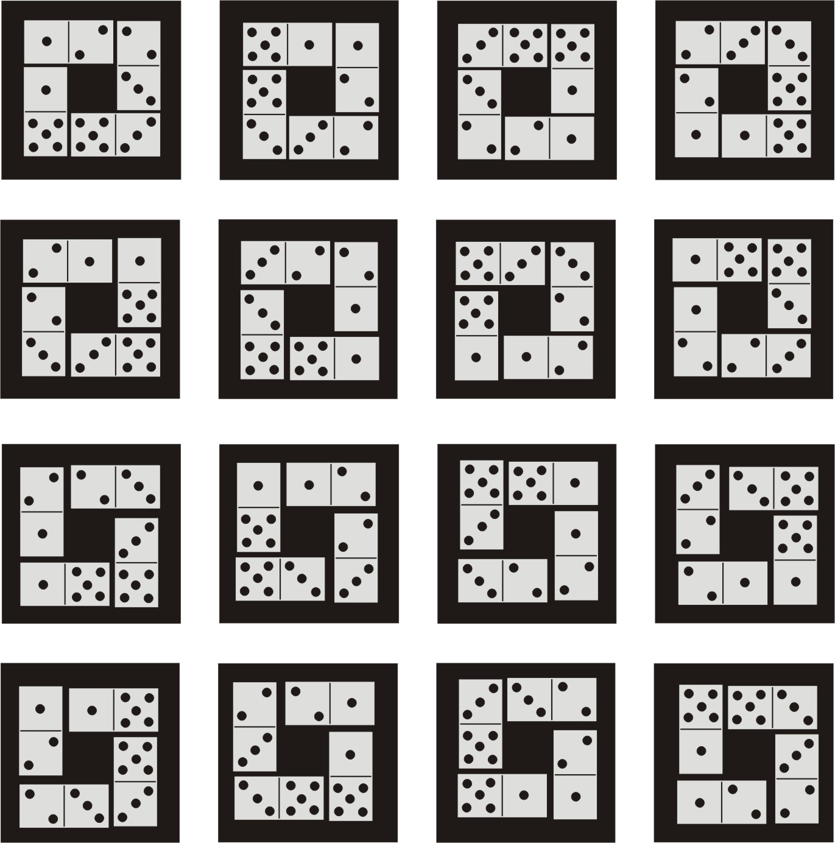
Esmeralda coloca 4 peças de dominó dentro de um estojo, respeitando as regras do jogo, isto é, peças vizinhas se tocam em metades com as mesmas quantidades de pontos. Caso seja possível guardar as quatro peças no estojo, dizemos que o conjunto de quatro peças é precioso. Por exemplo, a figura ao lado mostra as maneiras de guardar o conjunto precioso formado pelas peças , , , .
a) Mostre que um conjunto precioso não pode conter duas peças duplas.
A figura abaixo mostra as peças duplas.

b) Quantos conjuntos preciosos contêm uma peça dupla?
c) Determine a quantidade total de conjuntos preciosos.

